**EU_05 - Cadastrar Proposta**

**Ator -** Aluno

**Ação** - O aluno insere título, informa o tipo TCC , informa orientador, data da defesa e faz o upload do arquivo da proposta para pré-banca.

**Funcionalidade** - As informações devem ser persistidas e uma mensagem de sucesso é apresentada. A aplicação deve mostrar uma lista do que falta para ser enviado.

**Restrições**

- O cadastro deve estar completo para ser persistidos, caso contrário deve ser gerado uma mensagem de erro.

- O Aluno deve estar logado.

- o arquivo deve ser do tipo PDF.

- Cada aluno só poderá ter apenas uma proposta do TCC.

**Protótipo**

Tela Cadastro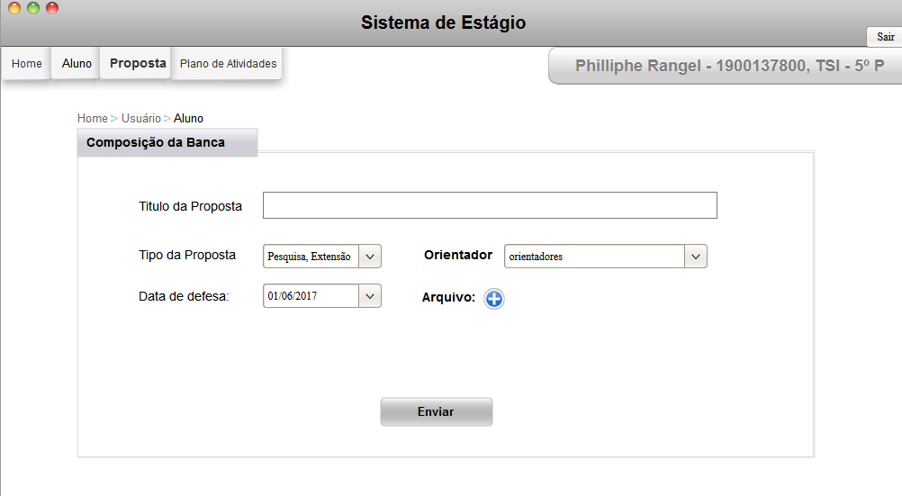

Tela confirmação